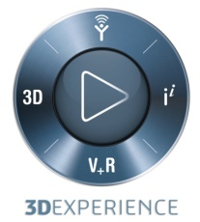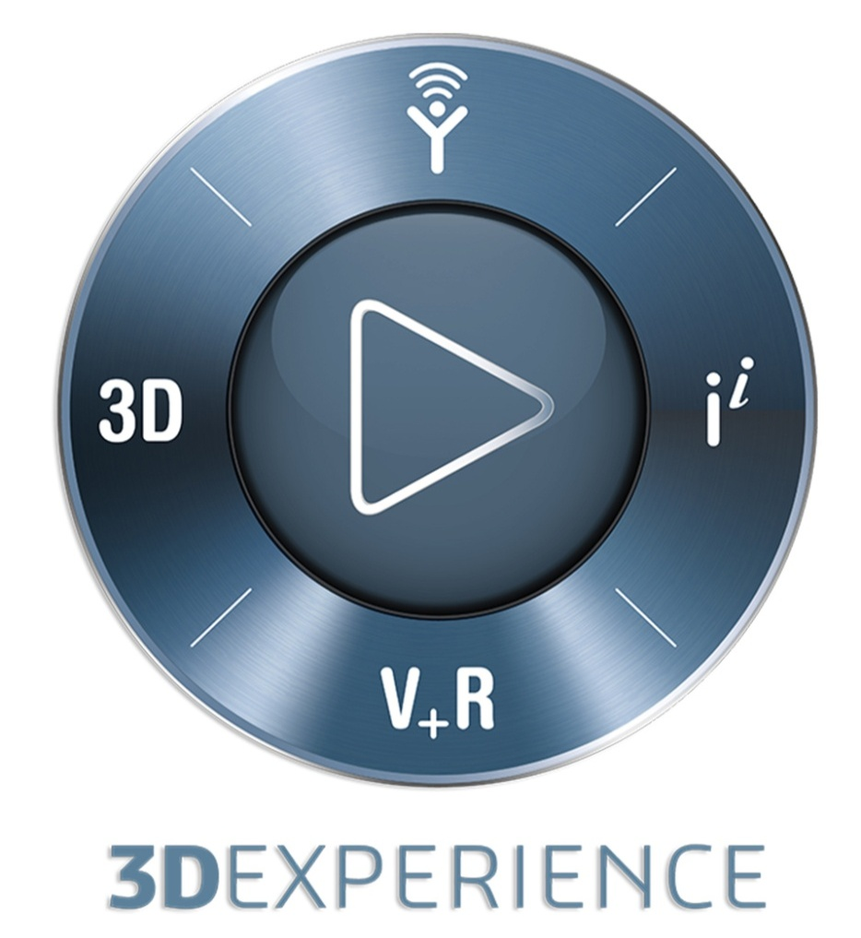

***Plateforme collaborative***

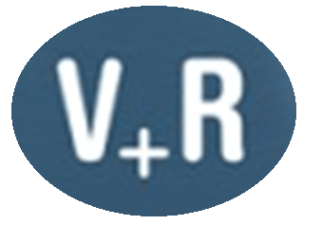

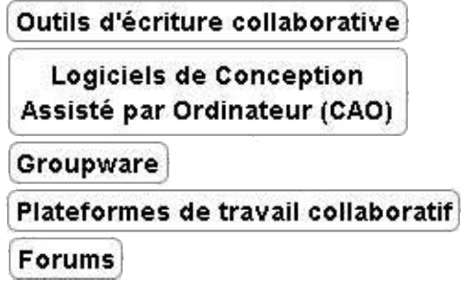

Stockage projets dans « coffre fort » hébergé par Dassault Système – Capacité en fonction contrat initial

Packages2.png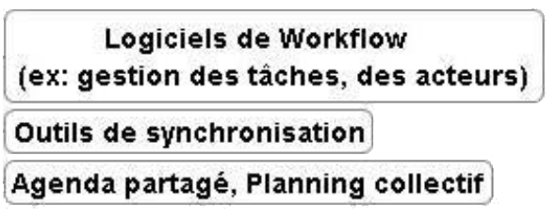

Répartition d’outils de travail collaboratifs (*conforme à la catégorisation fournie ci-contre)*

*)*

**Package de base :**

Logiciel 3DEXPERIENCE Essentials

(Chaîne numérique Catia V6)

+

Briques complémentaires expertise métier

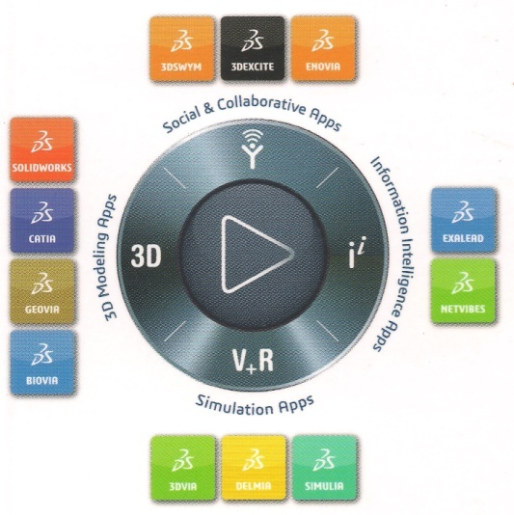

**Outils de communication**

**Outils d’information et de**

**Gestion des connaissances**

**Outils de partage d’applications et de ressources**

**Outils de coordination**

**Catégorisation des outils de travail collaboratifs**

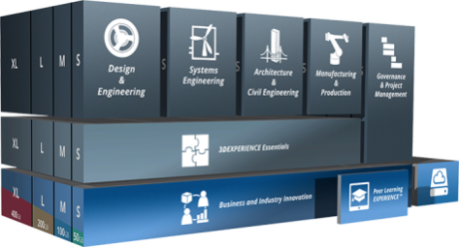

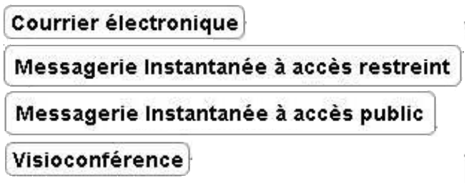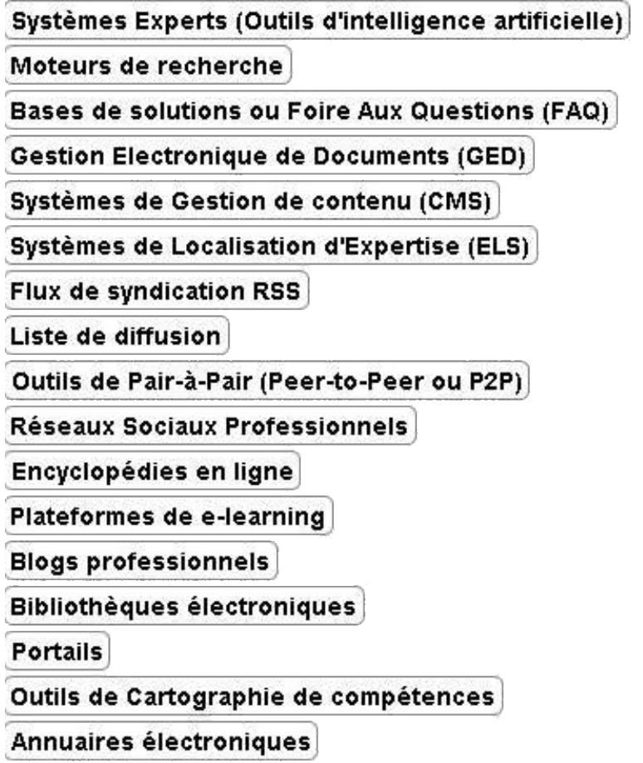



Bureau personnalisable selon outils à mettre en œuvre

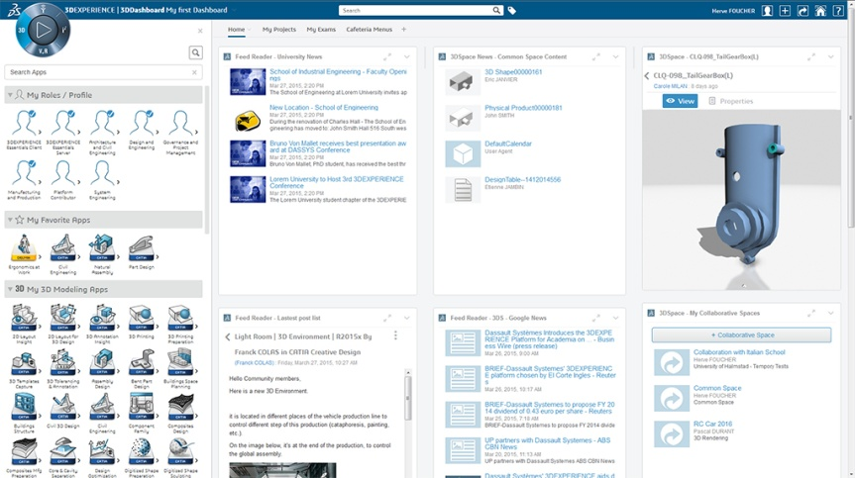





Source Dassault Système: https://www.3ds.com/fr/a-propos-de-3ds/la-plate-forme-3dexperience/